**ПРАВИЛА ОФОРМЛЕНИЯ   
ВЫПУСКНЫХ КВАЛИФИКАЦИОННЫХ РАБОТ**

Иногда можно услышать такую фразу: «Неважно, как диплом написан, важно, как оформлен». И правда в этом утверждении действительно есть. Члены госкомиссии не будут читать вашу дипломную работу, они её только пролистают. И крайне важно, чтобы полученное поверхностное впечатление было в вашу пользу!

Чтобы госкомиссия одобрительно покивала головами, пролистывая ваше исследование, необходимо чётко соблюсти требования к оформлению дипломной работы по ГОСТу. В данной методичке мы подробно остановимся на нюансах оформления дипломного исследования, которые важно соблюдать и студенту, и магистранту.

**Структура выпускной квалификационной работы:**

* титульный лист;
* задание;
* содержание;
* введение;
* главы основной части;
* заключение;
* список использованных источников;
* приложения.

а так же необходимы:

* отзыв руководителя,
* рецензия
* отчет о проверке ВКР (плагиат)
* заявление в библиотеку

**Общие требования к оформлению диплома   
(параметры страницы, шрифт, интервал и т. д.)**

1. Бумага должна быть белой, стандартного размера А4 (согласно ГОСТу 9327), рекомендуемая плотность – в районе 80 г/кв. м. Иными словами – обычная офисная бумага для принтеров.

2. ГОСТ указывает, что дипломное исследование необходимо сдавать в напечатанном виде – набранным на пишущей машинке или отпечатанным с использованием компьютера и принтера.

3. Текст должен быть напечатан лишь на одной стороне листа. На обратной стороне никаких изображений, пометок и т. п. быть не должно.

4. Структурные элементы ВКР (дипломной работы, магистерской диссертации) (введение, главы основной части, заключение, список литературы, список сносок) начинаются с нового листа. Параграфы/пункты продолжение на той же странице.

Обратите внимание: Старайтесь, чтобы конец главы занимал не менее половины листа или хотя бы треть. Правило нигде не зафиксировано, но относится к тем негласным «этикетным» законам, которые принято соблюдать.

5. Ширина полей в ВКР (дипломной работы, магистерской диссертации) устанавливается ГОСТом следующим образом:

— правое 10 мм (1 см);

— левое 30 мм (1 см), запас даётся на брошюровку;

— верхнее 20 мм (2 см);

— нижнее 20 мм (2 см).

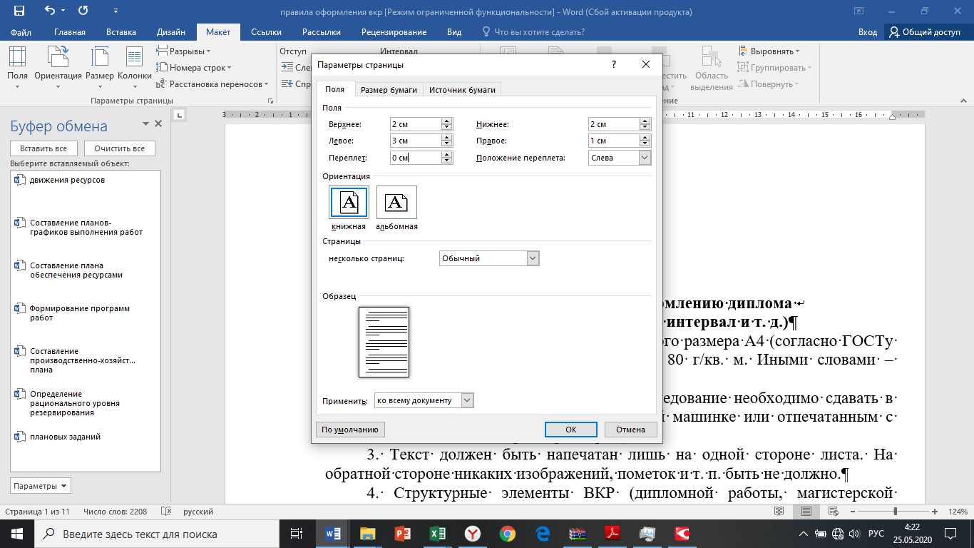

6. Ориентация листа – вертикальная (книжная). Горизонтальная ориентация (альбомная) допускается при оформлении таблиц и приложений, но не основной части дипломной работы.

7. Выравнивание текста в современных дипломных работах принято делать по ширине.

О выравнивании заголовков глав и подпунктов подробнее поговорим чуть ниже, там есть свои нюансы.

8. Абзацные отступы обязательны размером 1,25 – 1,5 см.

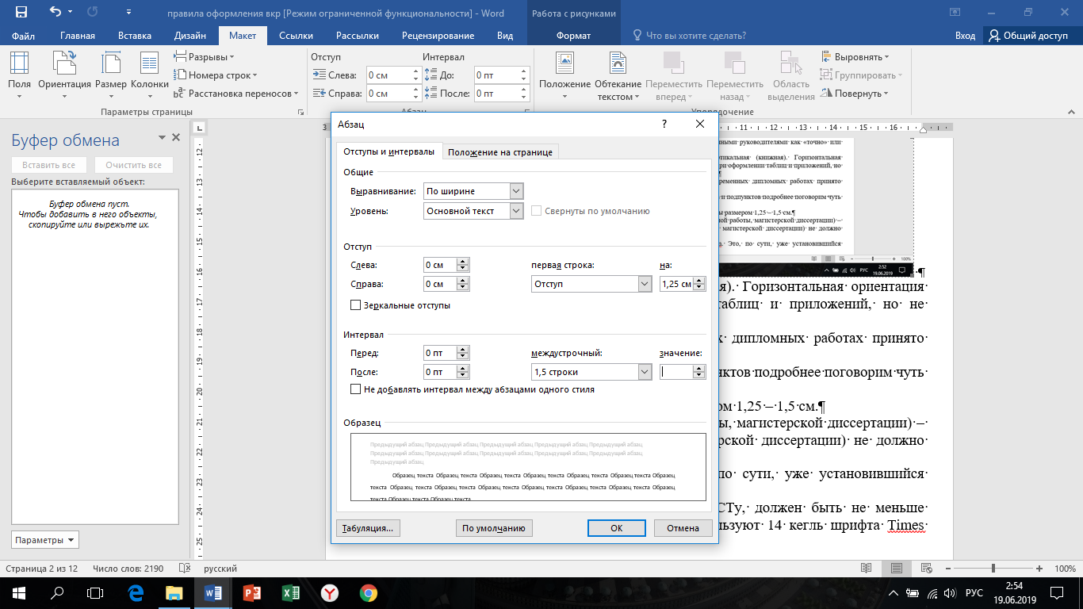

9. Цвет шрифта в ВКР (дипломной работы, магистерской диссертации) – чёрный. В ВКР (дипломной работы, магистерской диссертации) не должно быть цветовых выделений текста.

10. Шрифт Times New Roman. Это, по сути, уже установившийся стандарт.

11. Кегль (размер букв), согласно ГОСТу, должен быть не меньше двенадцатого. На практике дипломники используют 14 кегль шрифта Times New Roman. В сносках, в подписях к таблицам и изображениям можно использовать меньший кегль - 12.

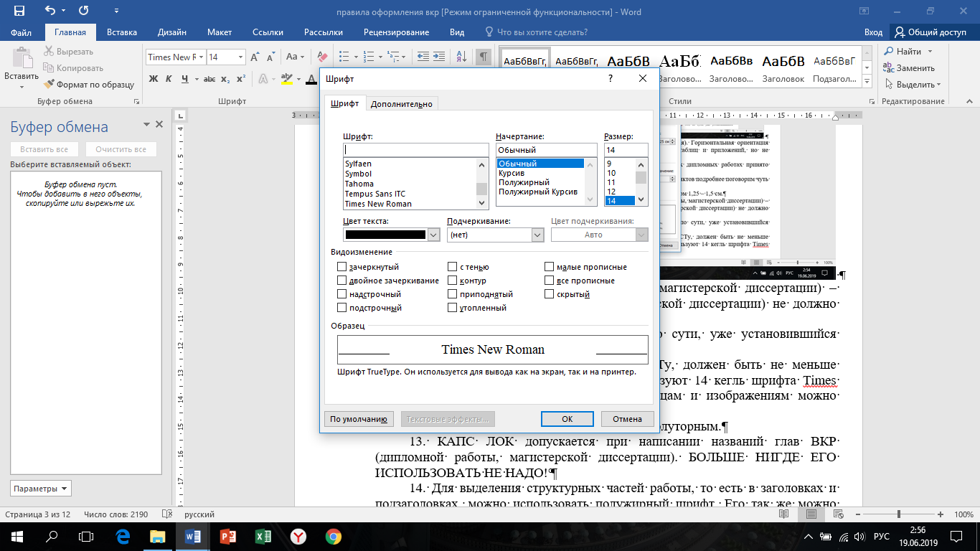

12. Межстрочный интервал должен быть полуторным.

13. КАПС ЛОК допускается при написании названий глав ВКР (дипломной работы, магистерской диссертации). БОЛЬШЕ НИГДЕ ЕГО ИСПОЛЬЗОВАТЬ НЕ НАДО!

14. Для выделения структурных частей работы, то есть в заголовках и подзаголовках, можно использовать полужирный шрифт. Его так же можно использовать для выделения некоторых важных фраз, терминов – но без энтузиазма. То же самое касается курсива. Например, во [введении](https://studlance.ru/blog/kak-napisat-vvedenie-diplomnoj-raboty) можно выделить курсивом слова «гипотеза, предмет, объект, цели, задачи».

15. Опечатки недопустимы. Если же вы всё-таки нашли при вычитке дипломной работы опечатки, описки, графические неточности, то, согласно ГОСТу, их можно закрасить белой краской (для этого используется корректор) и сверху аккуратно внести исправления – так, чтобы не было заметно помарок. Но это, господа студенты, экстренный вариант – например, если вы решили прямо в вузе перечитать диплом перед сдачей рецензенту и у вас нет времени бежать к принтеру. Вообще же в наши дни распечатка дипломной работы не представляет сложностей, поэтому вносите исправления на компьютере и распечатывайте заново нужные листы.

**Оформление заголовков в дипломной работе**

На оформлении заголовков и подзаголовков следует остановиться отдельно, потому что ГОСТ в этом вопросе довольно затейлив. Правила следующие:

* Заголовками считаются наименования структурных частей работы, представляя собой краткое и чёткое отражение содержания разделов, подразделов, пунктов.
* Для нумерации следует использовать арабские цифры.
* При нумерации разделов, подразделов и пунктов после цифр точка не ставится.
* При нумерации разделов, подразделов, пунктов следует придерживаться следующих правил:

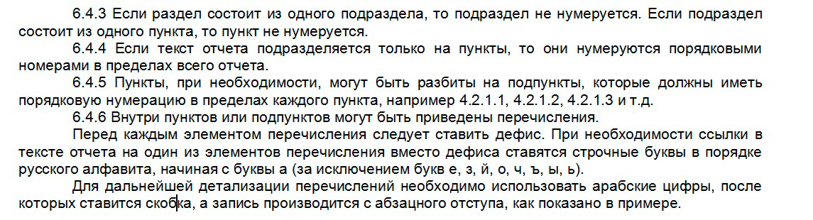

Впрочем, в дипломных работах до таких крайностей не доходит, так что про буквы и цифры со скобками можно забыть.

* Расстояние между текстом и заголовком ГОСТом не регламентируется, но, по установившимся правилам, составляет 15 мм, т. е. одна пустая строка при полуторном интервале.
* Заголовки печатаются, согласно ГОСТу, прописными (заглавными) буквами. КАПС ЛОКОМ, КОРОЧЕ
* Заголовки располагаются по центру, подзаголовки – по центру.
* Если заголовок состоит из двух предложений, они разделяются точкой.
* Переносы в заголовках не допускаются.
* Заголовки можно выделять полужирным, но нельзя подчёркивать.
* Точка в конце заголовка не ставится.

Если вас интересует оформление ВКР (дипломной работы, магистерской диссертации) по ГОСТу в настоящее время, образец оформления заголовков перед вами:

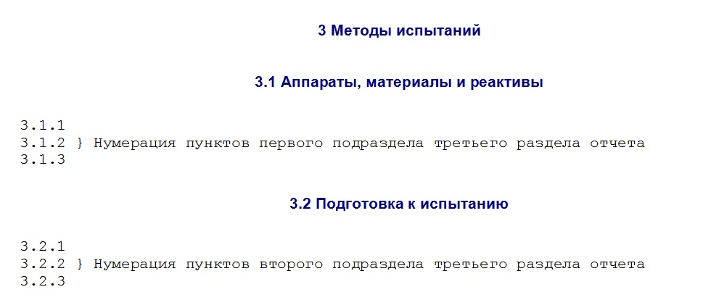

Уважаемые студенты пользуйтесь разрывом страниц, чтобы отделить одну главу от другой:

Вставка – Разрыв страниц,

Тогда у вас заголовок последующей главы не будет убегать, если вы решите добавить что-то в предыдущую. (В данном файле я использовала это на 6 стр. Если на 6 стр. я решу что-то дописать , то текст на 7 стр. не уедет)

**Нумерация страниц и оформление содержания**

Дипломная работа должна включать содержание, в котором указываются все структурные части, включая приложения. Как писать наименования – со строчной или с прописной? В отличие от ГОСТа 2.105-95, более новый ГОСТ 7.32-2001 предоставляет решение этого вопроса на усмотрение автора.

Пример оформления содержания в ВКР (дипломной работе, магистерской диссертации):

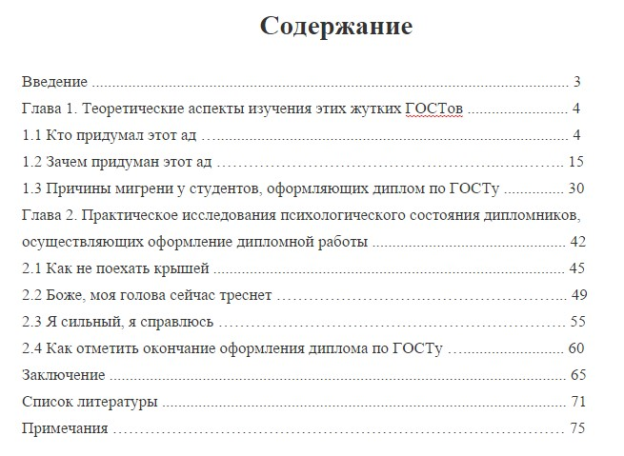

При нумерации страниц в ВКР (дипломной работе, магистерской диссертации) следует выполнять следующие требования ГОСТа:

* Нумерация страниц сквозная.
* Цифры используются арабские.
* Титульный лист подвергается общей нумерации, но номер на нём не проставляется.
* Точка после номера страницы не ставится.
* Номер страницы проставляется в нижней части листа - справа. Times New Roman Шрифт, кегль 12

**СОДЕРЖАНИЕ –это по счету 3 страница**, т.к. 1 стр- это титул, 2стр – это задание, а 3 ст. содержание , и т.д.

Особые требования предъявляются к нумерации приложений. Если приложение является частью дипломной работы, используется сквозная нумерация. Если приложение объёмное, его можно оформить отдельно (в этом случае для приложения рекомендуется создать специальную страницу «Приложение»).

Если в дипломном исследовании есть таблицы, важно не только правильно их заполнить, но и грамотно оформить.

## Общие правила оформления таблиц, формул и иллюстраций в ВКР

1. Таблица располагается сразу после абзаца, где стоит на неё ссылка. Привязка к тексту обязательна. Нельзя ставить таблицу через несколько абзацев, мотивируя это тем, что сверху на следующем листе она будет смотреться лучше. Исключение – вынесение таблиц в Приложение.
2. Таблицы разрывать можно, но не желательно. Лучше оставить пустое место после абзаца со ссылкой на таблицу и разместить её на следующем листе. Но при этом, конечно, не стоит оставлять большие пустые пространства.
3. Тем не менее, иногда разрывать таблицы приходится. Если таблица очень длинная или широкая, и строки либо графы таблицы выходят за формат листа, то её можно разделить на части. Если много граф, то части таблицы располагаются на одном листе друг под другом. Если много столбцов, таблица продолжается на следующем листе. В первом случае в новых частях повторяется головка, во втором – боковик таблицы.
4. Если у таблицы большой объём, и её приходится делить на части, а тем более переносить на другой лист, для упрощения навигации выполняется нумерация столбцов по графам. Цифры используются арабские, проставляются во второй строке. На следующей странице уже не нужно повторять заголовки граф и столбцов, достаточно поставить номера.
5. Все таблицы в дипломной работе нумеруются, для этого используются только арабские цифры. ГОСТом допускается три принципа нумерации таблиц в дипломной работе:

* Последовательная нумерация. **Пример:** Таблица 1, Таблица 2, и т. д.
* Нумерация по разделам с указанием номера раздела и, после точки, номера самой таблицы. **Пример:** Таблица 1.1, Таблица 1.2, Таблица 1.3, Таблица 2.1, Таблица 2.2 и т.д. (Второй вариант применяется, если в дипломной работе размещаются крупные объёмы табличного материала).
* Нумерация с учётом номера приложения (напомним, что приложения, согласно правилам оформления, обозначаются латинскими цифрами). **Пример:** Таблица B.1, Таблица С.1.1, Таблица С.1.2 и т. д.

1. Название таблицы следует размещать сразу над ней. Точка после номера таблицы не ставится.
2. У таблицы всегда должно быть название. Требования к названию: оно должно быть кратким, лаконичным, но при этом чётко отражать смысл таблицы, суть приведённой в ней информации. Рекомендуется использовать в названии таблицы 2 – 5 слов, избегая громоздких формулировок.
3. Обратите внимание, что слово «Таблица» следует писать с заглавной буквы и обязательно полностью, не сокращая.
4. При переносе таблицы на следующий лист необходимо поставить вверху её полное название таблицы с нумерацией. При делении таблицы на части в пределах одного листа над каждой частью пишется просто «Продолжение таблицы» (без кавычек).
5. Шрифт, кегль в названии таблицы – 14,в самой таблице 12, межстрочный интервал одинарный.
6. Нельзя заканчивать главу, раздел или пункт таблицей. После таблицы обязательно нужно дать обобщение представленного информации, разместить текстовый вывод.

Таблица 3

Определение оптимальной стратегии по минимуму   
математического ожидания риска

|  |  |  |  |  |  |  |  |
| --- | --- | --- | --- | --- | --- | --- | --- |
| Возможные стратегии (варианты, альтернативы, решения, проекты) | х1 | х2 | … | хj | … | xn |  |
| p1 | p2 | … | pj | … | pn |
| В1 | r11 | r11 | … | r1j | … | r1n |  |
| В2 | r21 | r22 | … | r2j | … | r2n |  |
| ⁞ | ⁞ | ⁞ | … | ⁞ | … | ⁞ | … |
| Вm | rm1 | rm2 | … | rmj | … | rmn |  |

## *Оформление табличного материала внутри таблицы*

Размещая собранную и обработанную информацию в таблице, придерживайтесь следующих требований ГОСТа:

* Заголовки начинайте с прописной буквы, подзаголовки – со строчной.
* Заголовки, названия столбцов пишите в единственном числе.
* Точку после заголовков и подзаголовков не ставьте.
* Горизонтальное расположение заголовков и подзаголовков предпочтительней; вертикальное используется при обоснованной необходимости.
* Выравнивание отдельных столбцов лучше делать по центру, а построчных заголовков – по левому краю.
* Горизонтальные ячейки должны быть однострочными.
* Выравнивать цифровые показатели рекомендуется по центру.
* Размер шрифта в таблице может быть меньше, чем в тексте, но должен быть ясно различим (не стоит использовать кегль меньше 10-го).
* Если в различных строках графы повторяется один и тот же текст, состоящий только из одного слова, то вместо дублирования во второй раз ставится фраза «То же», а далее – только кавычки. **Исключение:** кавычки нельзя ставить вместо повторяющихся цифр, математических и химических символов, марок, знаков.
* В том случае, если в той или иной строке не приводится никаких данных, следует ставить прочерк.

**Формулы**

Математические выражения должны иметь в работе аккуратную, четкую и тщательно выполненную запись. Формулы (если их более одной) нумеруют арабскими цифрами в пределах раздела. Номер формулы состоит из номера раздела и порядкового номера формулы в параграфе, разделенных точкой. Номер указывают с правой стороны листа на уровне формулы в круглых скобках, например: (4.2) (вторая формула четвертого параграфа). Пояснение значений каждого символа и числового коэффициента следует приводить в той же последовательности, что и в формуле, при первом их использовании, начиная со слова «где» без двоеточия. При заимствовании формул из различных источников необходимо проверить, чтобы одинаковыми символами не обозначались по тексту разные параметры. Нельзя в одной формуле смешивать латинские и русские буквы. В десятичных дробях употребляется только запятая, но не точка. Уравнения и формулы следует выделять из текста свободными строками. Для набора формул желательно использовать встроенный в текстовый редактор Microsoft Word редактор формул.

 , (4.2)

**Иллюстрациями** в выпускной квалификационной работе являются графики, схемы, диаграммы. Иллюстрации следует располагать непосредственно после текста, в котором они упоминаются впервые, или на следующей странице, если сразу после текста на странице не достаточно места для размещения иллюстрации. Иллюстрации должны быть представлены в компьютерном исполнении, в том числе цветные.

На все иллюстрации в выпускной квалификационной работе должны быть ссылки. Иллюстрации, кроме тех, которые приводятся в приложении к выпускной квалификационной работе, нумеруются арабскими цифрами сквозной нумерацией, обозначаются словом «рисунок» и располагаются посередине сроки непосредственно под иллюстрацией. Перед номером рисунка знак «№» не ставится. Например, Рисунок 1.

В случаях, когда иллюстраций много, в пределах одного раздела их допускается нумеровать с указанием на номер раздела и порядковый номер иллюстрации, разделенных между собой точкой без пробела. Например, Рисунок 1.1.

a1

a1

Δ2

a1

a2

N

N

N

a2

a2

Z

3

2

1

1

21

2

w20

w10

12

11

Δ1

22

0

Рисунок 1.1 Сетевой график

При необходимости иллюстрации могут иметь наименование и пояснительные данные (подрисуночный текст). В таком случае слово «рисунок» и его номер помещают после пояснительных данных. Название рисунка указывают за его номером. При ссылках на иллюстрации в тексте следует писать «… на рисунке 1 показано…» или «… в соответствии с рисунком 1.1 …» и т. п.

**Схемы** являются графическими документами, на которых составные части исследуемого объекта, их взаиморасположение и связи между ними изображаются условно. Схемы выполняют без соблюдения масштаба, действительное пространственное расположение составных частей можно не учитывать.

Предпочтительно, и картинки и рисунки и схемы подписывать (как показано у меня в примере, на предыдущей странице), а не делать сноски. Даже если у вас схема, то вы пишите например:

Рисунок 2.3 Схема расположения организации

**Заключение**

В заключение дают краткое обобщение всего изложенного в работе материала. Заключение помещается в конце работы, а иногда и после каждой главы. Заключение может быть представлено развернутым текстом и (или) в виде тезисов (выводов). Выводы, как правило, более структурированы, чем заключение, имеют нумерацию.

**Список использованных источников**

В наименовании этого раздела допускаются названия «СПИСОК ИСПОЛЬЗОВАННОЙ ЛИТЕРАТУРЫ», «БИБЛИОГРАФИЧЕСКИЙ СПИСОК». К литературным источникам относятся текстовые документы, информация из которых использована при написании работы. Кроме литературных, могут быть использованы и графические источники, например, карты, а также электронные ресурсы. В список источников включаются только документы, на которые имеются ссылки в тексте работы. Рекомендуется приводить в списке источников все работы, опубликованные студентом по теме выпускной квалификационной работы. Из нескольких существующих вариантов библиографических списков для ВКР наиболее предпочтительно алфавитное построение. Оформление списка использованной литературы необходимо проводить с использованием ГОСТ 7.1-2003 «Библиографическая запись. Библиографическое описание. Общие требования и правила составления». Следует иметь в виду, что близкий по назначению ГОСТ Р 7.0.5-2008 «Библиографическая ссылка» используется для оформления именно библиографических ссылок (в тексте работы, в статьях), а не библиографических списков.

Источники должны располагаться в следующем порядке: 1) нормативные правовые акты; 2) специальная литература; 3) электронные ресурсы; 4) фондовые материалы Иностранная литература размещается в алфавитном порядке в конце списка

Нормативные правовые акты должны приводиться в следующей последовательности: 1) конституции (Российской Федерации, субъектов РФ); 2) законы (федеральные, субъектов РФ); 3) указы (Президента РФ, высших должностных лиц субъектов РФ); 4) постановления (Правительства РФ, высших исполнительных органов государственной власти субъектов РФ); 5) нормативные правовые акты органов местного самоуправления; 6) письма, инструкции, распоряжения, приказы министерств и ведомств.

Если есть вопросы, замечания или предложения по оформлению ВКР пишите на почту [shevl21@yandex.ru](mailto:shevl21@yandex.ru). Также на эту почту вы можете прислать готовую работу, уже после проверки на плагиат. В письме укажите обязательно свой номер телефона. Если будет замечания, то я вам сообщу.

Спасибо, что ознакомились с правилами оформления!

Желаю удачи в написании и сдаче ВКР!